新規応募様式（様式Ｂ）
・政策課題解決型技術開発公募
（中小・スタートアップ企業タイプ）

提出書類チェックシート（新規）
・政策課題解決型技術開発公募（中小ＳＵ企業タイプ）
◆企業名

◆研究開発課題名

◆確認項目 ※該当しない場合は記載不要
＜技術流出防止措置について＞
- 技術流出防止措置を講じる
＜若手研究者の自発的な研究活動等の実施の確認について＞
- 若手研究者の自発的な研究活動等の実施を希望する
＜スタートアップ企業の要件について＞
- 設立１５年以内
- 大学等の研究機関と共同研究を開始してから１５年以内
＜「くるみん」・「えるぼし」認定取得している企業等について＞
- 「くるみん」・「えるぼし」の認定取得

共通提出書類
- 本チェックシート
- 研究活動における不正行為への対応状況確認（府省共通様式）
- 各年度別経費内訳
- 研究組織

新規応募課題 提出書類一式（全て提出してください）
- 提案の概要  - 研究開発年次計画・経費の見込み  - 建設技術研究開発費補助金承諾書  - 建設技術研究開発費補助金承諾書（共同研究者の所属機関用）  - 本研究開発に使用することを予定している主な既存設備 | 様式B－２  様式B－５  様式B－６  様式B－８  様式B－９

民間企業等提出書類（共同研究者も含む）・・・募集要領２．３
- 定款および財務諸表
- 自ら実施できる能力を有する機関であることを証明する資料
（研究開発施設、事務所所在地、研究施設の概要、近年の学会等研究開発活動に関する報告書等）
- 間接経費の使途に関する規程類、または直近年度の決算報告書等

該当する場合は提出
＜技術流出防止措置について＞  - 技術流出防止措置  ＜若手研究者の自発的な研究活動等の実施を希望する場合＞  - 承認申請書  - 承認通知書の写し  ＜スタートアップ企業の要件を満たす場合＞  - スタートアップ企業の要件を満たすことが確認できる資料  ＜「くるみん」・「えるぼし」認定取得している場合＞  - 認定等が確認できる資料 | 様式B－１１

【研究活動における不正行為への対応状況確認】

国土交通省の策定した「研究活動における不正行為への対応指針」（平成２７年６月２日改正）の「第４章 ２．研究機関における規程・体制の整備及び公表」に記載した内容について、以下の項目に記載してください。

１．研究機関における規程・体制の整備及び公表に関する状況について
（□にチェックするとともに、規定等の名称を記載し、添付すること）

□研究活動における不正行為に対応するための責任者を明確にし、責任者の役割や責任の範囲を定めている
□告発者を含む関係者の秘密保持の徹底や告発後の具体的な手続を明確にしている
□研究活動における不正行為について本調査の実施の決定その他の報告を当該事案に係る資金配分機関に行うよう規定している
□不正行為の疑惑に関し公表する調査結果の内容（項目等）を定めている
□規程・体制整備の状況について当該研究機関の内外に公表している
※研究機関が民間企業であって、企業活動上、社内規程等を外部に公表することが困難な場合は、公表されていなくても構わない（本応募様式への添付をもって公表に代えることができる）

規程等の名称：

２．□にチェックの入らないものがある場合にはその理由を記載すること

各年度別経費内訳 （単位：千円）
大項目 |  | 中項目 | 令和７年度 | 令和８年度 | 令和９年度 | 計
直接経費 | 1.物品費 | 設備備品費 | 0 | 2,000 | 2,000 | 4,000
直接経費 | 1.物品費 | 消耗品費 | 500 | 1,000 | 1,000 | 2,500
直接経費 | 2.旅 費 | 旅 費 | 1,000 | 1,000 | 1,000 | 3,000
直接経費 | 3.人件費  ・謝金 | 人件費 | 2,000 | 1,000 | 700 | 3,700
直接経費 | 3.人件費  ・謝金 | 謝金 | 0 | 1,000 | 1,000 | 2,000
直接経費 | 4.その他 | 外注費 | 0 | 1,000 | 1,000 | 2,000
直接経費 | 4.その他 | その他 | 500 | 700 | 1,000 | 2,200
間接経費  （上記経費の30%以内） |  |  | 1,000 | 2,300 | 2,300 | 5,600
合 計 |  |  | 5,000 | 10,000 | 10,000 | 25,000
※青字は記載例、又は注意書きです。提出の際は全て削除して下さい。

研究組織（研究代表者及び共同研究者）
（共同研究者の人数に応じて適宜記入欄を追加してよい。）
 |  | 氏名（年齢）  研究者番号 | 所属研究機関・部局  職名  メールアドレス  電話番号 | 令和７年度  直接経費／  間接経費  （千円） | エフォート  （％） | 経理担当者氏名  所属  メールアドレス  電話番号
研究代表者 |  | 競金太郎（５０）  12345678 | 競金株式会社○○支社技術開発部 | 2,700 | 30 | 管理太郎
 |  | 競金太郎（５０）  12345678 | 部長 | 2,700 | 30 | 競金株式会社管理部
 |  | 競金太郎（５０）  12345678 | taro@kyoukin.ac.jp | 1,200 | 30 | kanri@kyoukin.ac.jp
 |  | 競金太郎（５０）  12345678 | 03-1234-5678 | 1,200 | 30 | 03-1234-5678
共同研究者 | 学振花子（４０）  98765432 |  | 学振大学大学院工学研究院 | 1,100 | 20 | 管理花子
共同研究者 |  |  | 准教授 | 1,100 | 20 | 学振大学管理課
共同研究者 |  |  | hanako@gakushin.ac.jp | 0 | 20 | kanri@gakushin.ac.jp
共同研究者 |  |  | 03-2345-6789 | 0 | 20 | 03-2345-6789

 | 計 2名 | 研究経費合計 | 5,000

（様式Ｂ－２）
提案の概要

※また、実施事項の全体が簡潔にイメージできる内容として、下記１，２とは別に（様式Ｂ－２）別紙をPowerPoint１枚紙でまとめて下さい。

１．事前調査（F/S）の内容等

（１）F/Sの目的
（当該事前調査（F/S）の目的について客観的事実に基づいた根拠を示して具体的に記述して下さい。
当該事前調査（F/S）の目的により以下のような記載を適宜挿入してください。
・F/Sを行おうとする技術の内容およびその科学的根拠
・当該技術の新規性・優位性
・申請者の保有する技術等）
（様式Ｂ－２）

（２）F/Sの内容
（当該事前調査（F/S）は、技術開発（R&D）実施に先立ち、新工法や新製品・材料に関する実行可能性や実現可能性を検証する作業のことです。具体的には、申請の根拠となる技術の科学的な検証、技術動向調査及び現場ニーズの調査等を行って、技術開発の実施計画の精査、事業の実現可能性の見通しをつけることです。以下の例のように研究項目を設定し、それぞれについて内容を具体的に記述してください。
①○○の優位性評価
②○○の基礎データ取得実験
③○○の技術動向調査
④現場ニーズの調査、現場への導入方策等）

（様式Ｂ－２）
（３）F/Sの実施体制
（・会社組織ではなく、事前研究を遂行する体制（役割分担）を具体的に記入してください。
・社外組織と連携する場合は、その役割を記入してください。）

（様式Ｂ－２）
２．事前調査（F/S）後に予定している技術開発（R&D）の内容等
（１）R&Dの目的
（・事前調査（F/S）終了後に想定している技術開発（R&D）の目的を記載して下さい（事前調査（F/S）と技術開発（R&D）事業の実施範囲の違いを明確に記述して下さい）。）

（様式Ｂ－２）
（２）技術開発の内容
（①×××の検討
内容説明
②×××の試験
内容説明
③○○○の試験
内容説明
④×××の評価
内容説明）

（様式Ｂ－２）
（３）技術開発の導入効果
○提案された技術研究開発が実用化となった場合に想定される、生産性向上・環境負荷低減に係る導入効果※（作業期間短縮、省力化、安全性の確保等）。
○当該研究開発成果の事業化計画（現場への採用予定や、具体的な販売計画等）
※CO₂削減を提案する場合、上記観点に加え、当該技術による排出削減量を記載すること。また、当該技術が普及した場合の年間排出削減量についても可能なかぎり記載すること。
（排出削減量の記載について、ページの追加を認める。）
（様式Ｂ－２）
（４）技術開発の実施体制
（・「事前調査（F/S）の実施体制」を参考に、技術開発（R&D）で想定している実施体制（役割分担）を記載してください。）

（様式Ｂ－２）
３．研究開発の概要図
- 提案いただいた研究開発課題の全体概要が分かるよう、F/Sと技術開発との関連及び違いを含めてフロー図にまとめてください。

（例）
F/S
○○の優位性の評価
○○の実験
○○の技術開発の必要性及び実現可能性の実証

○○の技術動向調査

令和○年度

令和○年度

令和○年度

（様式Ｂ－２）
４．交付申請者（中小ＳＵ企業）の概要
（１）略歴
（設立日については必ず記入のこと）

（２）資本金および上位株主
資本金： 千円
株主（上位５位）

株主の名称 | 出資比率 | 資本金 | 従業員数
 | ○○％ | 千円 | 名

（３）従業員数
名 （常時使用する従業員の人数を記載してください）

（４）現在の主要事業内容
（主たる事業として営んでいる業種がわかるように記述してください）

（５）これまでの研究開発・技術開発実績

（様式Ｂ－２）別紙
※本資料は、報道発表HPより元データをダウンロードいただき、提出時はPDF化した上、他の提出資料とともにe-Radでご提出ください。
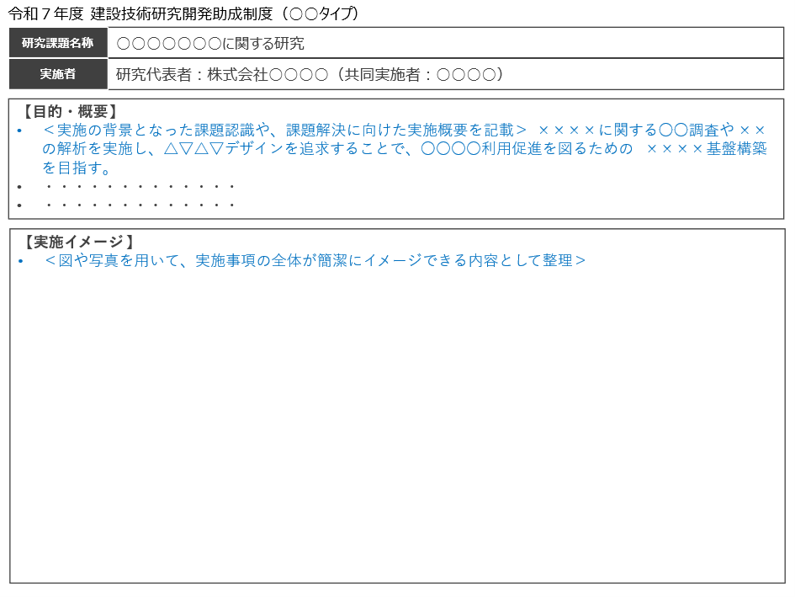

（様式Ｂ－５）
「研究開発年次計画・経費の見込み」
単位：百万円

研究開発期間が３年の場合の例（２年の場合は列を削除してください。）
研究開発項目 | 令和７年度 | 令和８年度 | 令和９年度
フェーズ | F／S | R&D
直接経費 | 4.00 | 7.70 | 7.70
(1)○○モデルの開発  (2) ○○データベースの開発  (3)○○解析システムの開発 | ○○の分析  1.50  △△の分析  2.00  □□の分析  0.50 | ○○の開発  4.00  △△システム構築  0.70  □□の開発  3.00 | ○○の検証  2.00  △△の検証  4.00  □□の検証  1.70
間接経費 | 1.00 | 2.30 | 2.30
合 計 | 5.00  18.2 | 10.00 | 10.00
総 計 | 25.00
（注）
・主な研究開発項目毎に記載して下さい（線表の下に見積額を記入する。）
・間接経費は、直接経費の３０％相当で計上することになります。千円単位を切り捨て、万円単位で記載願います（少数第2位まで記載）。
・事前調査（F/S）では、５０万円以上となる機械装置等の計上は原則として認めておりませんのでご留意ください。
○主な機器設備（設備備品）等の内訳
50万円以上の設備品を購入される場合（予定も含む。）、品名、仕様、用途、予定金額（千円）、リースに出来ない理由及び選定理由書を記載してください（複数ある場合は表をコピーして下さい。）。

品 名
仕 様
用 途
予定金額（千円）
※事前調査（F/S）では、５０万円以上となる機械装置等の計上は原則として認めておりませんのでご留意ください。
（様式Ｂ－６）
注）本様式は共同研究者が作成する様式です。
令和○年○月○日

建設技術研究開発費補助金承諾書

代表者
○○建設株式会社 代表取締役社長 国土 太郎

研究開発課題名
○○骨材反応の○○による計測・補修システムの開発
（研究開発期間 令和○年度～令和○年度）

標記研究開発課題の共同研究者となることを承諾します。

共同研究者 所属機関・職名、氏名
○□大学大学院○○工学科
教授 交通 太郎

（注）
１．本承諾書は、共同研究者が上記研究開発課題に関して、代表者との位置関係を明確にするもので、課題提案時に提出するものである。
なお、補助金交付内定以降、新しく加わる研究開発組織に加わる共同研究者は、交付申請書又は交付決定内容変更承認申請書（様式は別途指定）とともにその都度提出すること。
２．同一の研究開発課題について、複数の研究者が参加する場合は、共同研究者の所属機関・職名、氏名の欄に連記して差し支えない。
３．e-Rad申請の際は、捺印した書類をスキャニングしてPDF化すること。
４．押印は省略可とする。
（様式Ｂ－８）
注）本様式は共同研究者が作成する様式です。
令和○年○月○日

建設技術研究開発費補助金承諾書（所属機関用）

国土交通大臣殿

研究開発課題名
○○骨材反応の○○による計測・補修システムの開発
（研究開発期間 令和○年度令和成○年度）

所属機関・職名、氏名
○○大学 工学部 建設工学科 教授 国土 太郎
当機関に所属する上記の者が、標記の研究開発課題の共同研究者となることを承諾します。

所属機関長の職名、氏名 職印
○○大学 学長 ○○ ○○

（注）
１．所属機関長の職名・氏名、職印については、学部長又は研究所等の部局の長が承諾書に関する権限を委任されている時は、これらの部局の長の氏名、職印で差し支えない。
２．本書における「承諾内容」は、下記の通りです。
・当該研究開発を所属機関の業務（公務）の一部として行うこと。
・当該研究開発を実施する際、所属機関の施設を使用すること。
・当該研究開発の実施に際し、所属機関による経理等の事務的支援を受けられること。
３．同一の研究開発課題について、同一の機関から複数の研究者が参加しようとする場合は研究者の所属機関・職名、氏名の欄に連記して差し支えない。
なお、補助金交付内定以降、新しく研究開発組織に加わる共同研究者は、交付申請書又は交付決定内容変更承認申請書（様式は別途指定）とともに必ず提出すること。
４．押印は省略可とする。
（様式Ｂ－９）

本研究開発に使用することを予定している主な既存設備

（○○骨材反応の○○による計測・補修システムの開発）

（１）○○モデルの開発
設 備 名 | 所 有 機 関
●△測定器 | 〇〇大学

（２）○○データベースの開発
設 備 名 | 所 有 機 関
○○材料実験装置 | 〇〇大学

（３）○○解析システムの開発
・ （以下、研究項目毎に使用する既存設備を記載）

（注）
設備に関しては、必要に応じて適宜説明や参考資料を添付してください。

（様式B－１１）
技術流出防止措置
コア重要技術の概要
具体的な技術流出防止措置の内容

